**МИНИСТЕРСТВО НАУКИ И ВЫСШЕГО ОБРАЗОВАНИЯ РОССИЙСКОЙ ФЕДЕРАЦИИ**

**ФЕДЕРАЛЬНОЕ ГОСУДАРСТВЕННОЕ БЮДЖЕТНОЕ ОБРАЗОВАТЕЛЬНОЕ**

**УЧРЕЖДЕНИЕ ВЫСШЕГО ОБРАЗОВАНИЯ**

«КАЛУЖСКИЙ ГОСУДАРСТВЕННЫЙ УНИВЕРСИТЕТ им. К.Э. ЦИОЛКОВСКОГО»

Физико-технологический институт

Кафедра информатики и информационных технологий

Направление подготовки 09.03.02 Информационные системы и технологии

*КУРСОВАЯ РАБОТА*

«Разработка бота веб приложения десктопной версии для социальной сети "ВКонтакте »

студента(ки) 4 курса очной формы обучения

**Критенко Валентина Григорьевича**

**Работа выполнена:**

**научный руководитель**

**_________________________**

*Старший преподаватель*

**__________________________**

*Белаш Виктория Юрьевна*

*___________________________*

*/подпись/*

**г. Калуга, 2018 г.**

Содержание:

Введение 3

Глава 1. Теоретические основы разработки веб приложения 4

1.1 Назначение и область применения разработки 4

1.2 Установление требований к разрабатываемой системе 6

1.3 Анализ существующих разработок 7

Глава 2. Разработка бота веб приложения  десктопной версии для социальной сети "ВКонтакте 12

2.1. Описание и обоснование выбора состава технических и программных средств разработки 12

2.2 Алгоритм программы 14

2.3 Руководство разработчика 16

2.4 Руководство администратора 28

2.5. Руководство пользователя 29

Заключение 31

Список литературы 32

# Введение

В данной работе речь будет вестись о боте для социальной сети ВКонтакте и автоматизации некоторых процессов при взаимодействии с нею. Бот - специальная программа, выполняющая автоматически и/или по заданному расписанию какие-либо действия через интерфейсы, предназначенные для людей. Актуальность данной работы заключается в расширении сферы использования ботов, распространения информационных технологий среди пользователей, создание дополнительного инструментария для работы с социальной сетью. Веб приложения стали появляться в последние несколько лет, в связи с развитием рынка мобильных платформ. Программное обеспечение, которое позволяет автоматизировать процессы пользователя (бот), распространены крайне мало, в большинстве случаев является платными и не дают всех возможностей для пользователя.

Боты призваны помочь человеку с поиском чего-либо в сети интернет: услуга, информация или какая-либо вещь. Потребность людей в общении, знакомствах породила социальные сети. ВКонтакте – большая социальная сеть, нацеленная на молодежь в первую очередь и лиц до 30 лет. Пользователям в таком возрастном диапазоне проще адаптироваться к современным технологиям. Бот даст дополнительный инструмент для взаимодействия с социальной сетью, в более удобном и простом формате.

Цель курсовой работы: создание приложения, которое позволит взаимодействовать пользователю с социальной-сетью ВКонтакте, получать какую-либо информацию, вносить изменения, в дальнейшем производить автоматизацию процессов.

Задача курсовой работы:

Анализ литературы прикладной области

Выбор программных средств разработки

Изучение методов взаимодействия с социальными сетями

Разработка интерфейса приложения

Разработать программное обеспечение, исследовать новую область знаний и практики.

Работа состоит из: Введения, двух глав, заключения и списка использованной литературы и приложений.

# Глава 1. Теоретические основы разработки веб приложения

# 1.1 Назначение и область применения разработки

Программный продукт будет использоваться в первую очередь людьми без знаний программирования для автоматизации рутинных действий и сбора-получения информации в социальной сети ВКонтакте(ВК).

Приложение будет полезно потому-что позволяет пользователям не вникая в внутренности работы социальной сети взаимодействовать с нею в удобном формате.

Приложение будет актуально на рынке программного обеспечения. Приложения такого вида появились в связи с расширение рынка мобильных устройств и распространением социальных сетей.

# 1.2 Установление требований к разрабатываемой системе

Для создания веб приложения был выбран язык php. Он позволит создать приложение для ПК через DevelStudio. Так в дальнейшем можно будет с небольшими изменениями использовать наработки в серверной части.

Разработанный программный продукт предназначен для обычных людей. Первое и основное требование к приложению, реализация авторизации с социальной сетью Вконтакте с помощью методики OAuth 2.0, которая реализована командой разработчиков ВКонтакте – vk api. Второе – взаимодействие пользователя с социальной сетью оптимизированными способами.

Для нормальной работы программы необходим IBM совместимый компьютер с тактовой частотой процессора не ниже 1.8ГГц и выше, оперативной памятью 4 ГБ, жесткий диск объемом не менее 30 ГБ, Windows 8(x64) и выше.

Требования к дизайну разрабатываемого программного продукта:

* Структурированная информация
* Эргономика
* Приятная визуализация.

Технические требования:

Работа с vk api не ниже 5 версии

Написание приложения на версии PHP не ниже 7

Возможность модернизации  
 Возможность открытия браузера и работы с БД

# 1.3 Анализ существующих разработок

Kuku

Kuku - многофункциональная платформа, возможности которой составляют автопостинг, создание контент-плана и аналитику социальных сетей. Кроме того, сервис позволяет объединять различные аккаунты в группы или проекты, адаптировать контент под разные сети, а так же автоматически ставить лайки на новые публикации друзей. Является официальным партнёром 10 соц. сетей. Отчёты выгружаются в PDF формате.

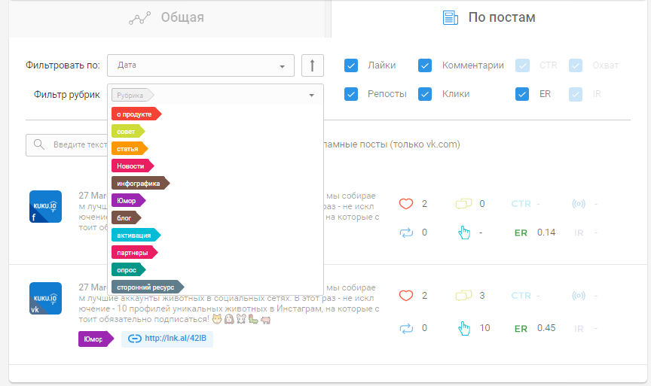

Рис 1 – главное окно «Kuku»

Плюсы:

Есть бесплатный 14-дневный пробный период.

Минусы:

Далее минимальный тариф стоит 399 р (не более 5 аккаунтов и не более 500 постов).

TargetHunter

Програмный продукт - TargetHunter — предоставляет современные инструменты для анализа и подбора активной целевой аудитории ВКонтакте. Сервис позволяет значительно снизить рекламные расходы, за счет проработанных алгоритмов.

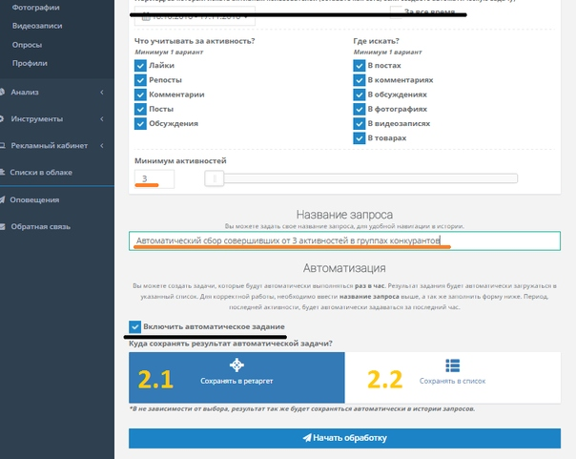

Рис 2 – окно запроса «TargetHunter»

Плюсы:

Приложение предоставляет 20 функций совершенно бесплатно.

Минусы:

Стандартный тариф включает 90 функций для сбора ЦА и стоит 799 рублей на 30 дней.

Не обеспечивает возможности постить записи больше недели

Для наших целей является избыточным функционал, платным.

YouScan

YouScan мониторинг социальных сетей, сайтов отзывов и СМИ. Отслеживает упоминания бренда или любых друг слов.

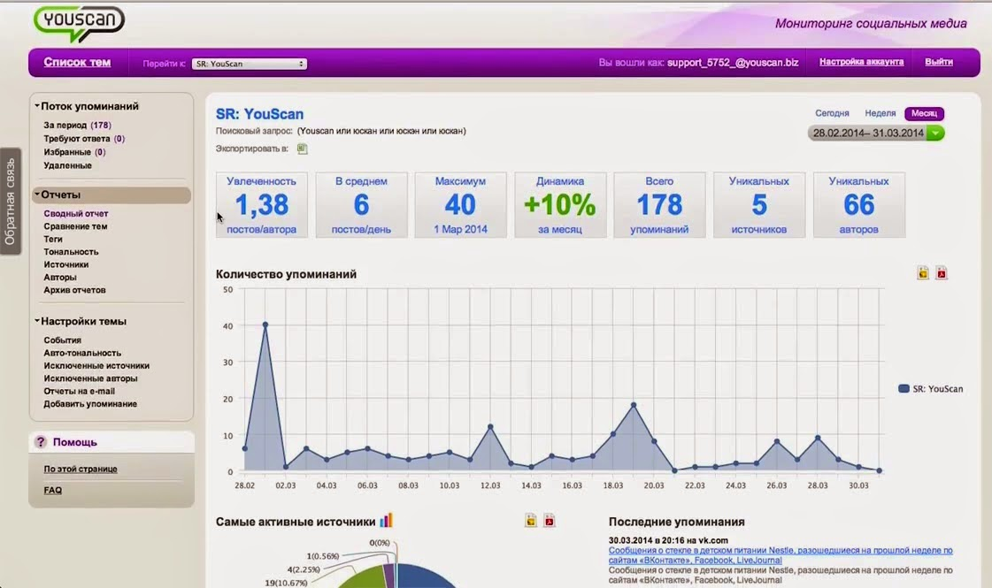

Рис 3 – окно отчета «YouScan»

Плюсы:  
Профессиональный программный продукт, содержит нужные инструменты.

Профессиональная поддержка

Удобный интерфейс

Информативные отчёты

Поддержка 24/7.

Пробный период

Минусы:

Пакет, с минимальными возможностями стоит 500$ в месяц. Максимальный пакет стоит 5000$.

Демо доступно только по запросу.

Sobot

Sobot – сервис автоматизации действий в социальных сетях, запущенный в 2015 году. На сайте можно скачать бот для соц. сетей: Мой Мир, ВКонтакте, Одноклассники. Есть партнерская программа – 45% от заработка системы.

На сайте можно скачать бот-программу, ознакомится с инструкцией по управлению ботом. Программа имеет массу полезных функций, например, может произвести выборку пользователей из указанной группы. Бот может вступить во множество сообществ из заданного списка, публиковать новости в разные группы в автоматическом режиме. Делать репосты, ставить лайки, публиковать фото и видео. Приглашать друзей, принимать приглашения. Через бот можно редактировать данные анкеты. Может осуществить массовую регистрацию пользователей из списка.

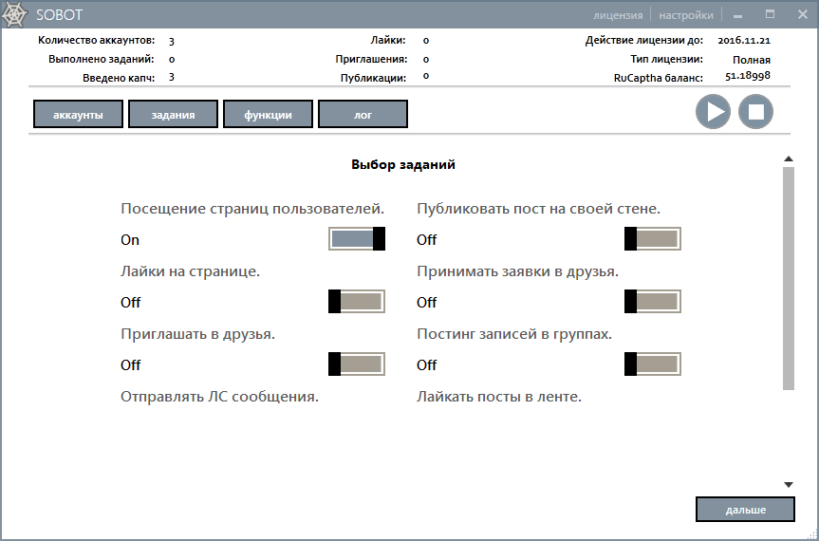

Рис 4 –окно запроса «Sobot»

Возможности Sobot

• Делает публикацию постов, комментариев, ищет группы;

• Занимается рассылкой личных сообщений;

• Делает приглашения в группу и друзья;

• Публикует комментарии в новостной ленте;

• Создает черный список групп и пользователей;

• Пакетное добавление аккаунтов;

• Бот лайкает посты и фотографиям, делает репосты;

• Автоматически подтверждает запрос на дружбу.

Вывод: в своем приложении мы будем устранять минусы связанными с разным функционалом каждого приложения, будем объединять их в одном приложении и попробуем добавить свой функционал.

# Глава 2. Разработка бота веб приложения  десктопной версии для социальной сети "ВКонтакте

# 2.1. Описание и обоснование выбора состава технических и программных средств разработки

При создании программы применялись:

PHP является наиболее распространенным языком веб-программирования. Подавляющие большинство сайтов и веб-сервисов в интернете написано с помощью PHP. По некоторым оценкам PHP применяется более чем на 80% сайтов, среди которых такие сервисы, как facebook.com, vk.com, baidu.com и другие. И такая популярность неудивительна. Простота языка позволяет быстро и легко создавать сайты и порталы различной сложности.

PHP был создан в 1994 году датским программистом Расмусом Лердорфом и изначально представлял собой набор скриптов на другом языке Perl. Позже этот набор скриптов был переписан в интерпретатор на языке Си. И с самого возникновения PHP (сокращение от PHP: Hypertext Preprocessor - PHP: Препроцессор гипертекста) представлял удобный набор инструментов для упрощенного создания веб-сайтов и веб-приложений.

Какие преимущества предоставляет PHP?

Для всех наиболее распространенных операционных системам (Windows, MacOS, Linux) есть свои версии пакетов разработки на PHP, а это значит, что вы можете создавать веб-сайты на любой из этих операционных систем.

PHP может работать в связке с различными веб-серверами: Apache, Nginx, IIS

Простота и легкость освоения. Как правило, уже имея небольшой опыт в программировании на PHP, можно создавать простенькие веб-сайты

PHP похож на язык Си, поэтому, зная Си или один из языков с сиподобным синтаксисом, будет проще овладеть PHP

PHP поддерживает работу с множеством систем баз данных (MySQL, MSSQL, Oracle, Postgre, MongoDB и другие)

Распространенность хостинговых услуг и их дешевизна. Так как, как правило, хостинговые компании размещают веб-сайты на PHP на веб-серверах Apache или Nginx, которые работают на одной из операционных систем семейства Linux. И веб-серверы, и операционные системы на базе Linux бесплатны, что снижает общую стоимость использования хостинга

Постоянное развитие. PHP продолжает развиваться, выходят все новые версии, которые несут новые функции, адаптируя язык программирования к новым вызовам. И, как правило, перейти на новую версию не составляет труда.

При разработке использовался программный продукт - DevelStudio. DevelStudio - среда программирования, ориентированная на создание программ с помощью языка PHP под Windows. Позволяет создавать приложения с помощью языка PHP.

Для работы с вк api используется открытая архитектура авторизации OAuth 2.0 и язык PHP.

OAuth 2.0 — протокол авторизации, позволяющий выдать одному сервису (приложению) права на доступ к ресурсам пользователя на другом сервисе. Протокол избавляет от необходимости доверять приложению логин и пароль, а также позволяет выдавать ограниченный набор прав, а не все сразу.

Результатом авторизации является access token — некий ключ (обычно просто набор символов), предъявление которого является пропуском к защищенным ресурсам. Обращение к ним в самом простом случае происходит по HTTPS с указанием в заголовках или в качестве одного из параметров полученного access token'а.

Обычно, access token имеет ограниченный срок годности. Это может быть полезно, например, если он передается по открытым каналам. Чтобы не заставлять пользователя проходить авторизацию после истечения срока действия access token'а, во всех перечисленных выше вариантах, в дополнение к access token'у может возвращаться еще refresh token. По нему можно получить access token с помощью HTTP-запроса, аналогично авторизации по логину и паролю.

Приложение использует авторизацию - Implicit Flow для вызова методов API ВКонтакте непосредственно с устройства пользователя. Ключ доступа, полученный таким способом, не может быть использован для запросов с сервера.После успешного входа пользователю будет предложено авторизовать приложение, разрешив доступ к необходимым настройкам, запрошенным при помощи параметра scope.

# 2.2 Алгоритм программы

Приложение для пользователей дает возможность пройти полностью безопасно авторизацию социальной сети ВКонтакте методом OAuth 2.0.

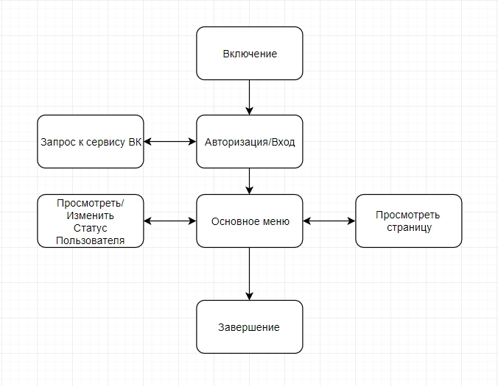

Рис 5.Алгоритм программы

# 2.3 Руководство разработчика

Приложение создается в IDE DevelStudio. Это окно авторизации. Здесь окно сделано широким, т.к при авторизации разворачивается небольшое окно браузера, которое может некорректно отобразиться при низком разрешении.

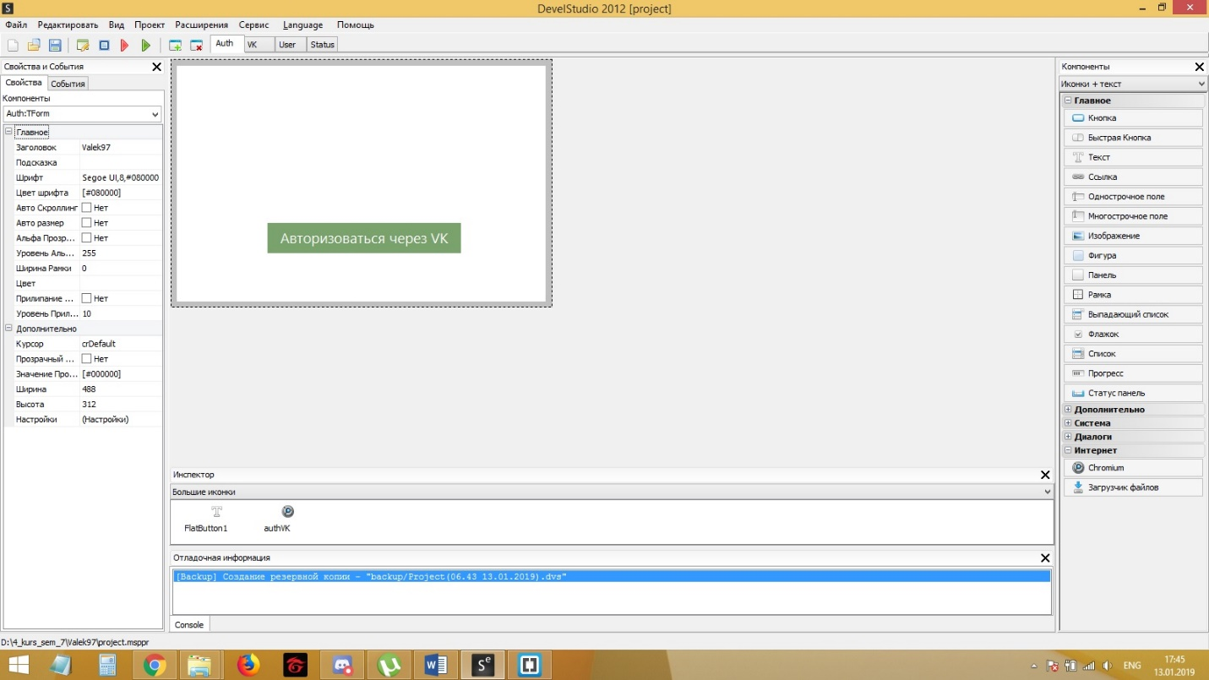

Рис 6 Окно авторизации

На форме размещаем кнопку и окно браузера, которое будет всплывать при запросе авторизации.

**Код внутри кнопки «авторизации»:**

resize::resize_object(c('authVk'), array("y" => 0));

c("authVK")->url = 'https://oauth.vk.com/authorize?client_id=6769897&display=mobile&scope=friends,status,offline&response_type=token&v=5.44';

client_id - клиент приложение ВК к которому мы делаем запрос

v=5.44 – версия авторизации, по которой мы делаем запрос к серверу авторизации ВК.

Здесь у нас идет обращение к файлу resize который отвечает за авторизацию в ВК.

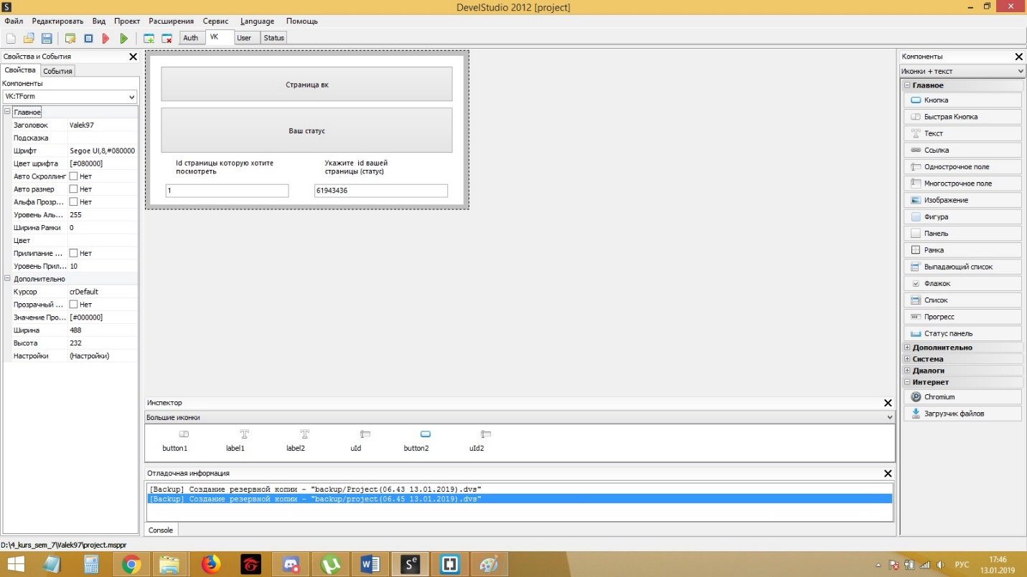

Рис 7 Основное меню

На форме размещаем несколько кнопок, label, edit полей.

**Код кнопки «Страница ВК»:**

Profile::User('');

**Код внутри кнопки «Ваш статус»:**

$get = Status::statusGet();

if(!isset($get)){

messageDlg("Не удалось получить статус!", mtConfirmation, MB_OK);

}else{

c("Status->statusEdit")->text = $get;

LoadForm(c('Status'), LD_NONE);

}

Здесь уже обработка происходит в файле VK API. Идет обращение к классу User в котором строится основной запрос к ВК.

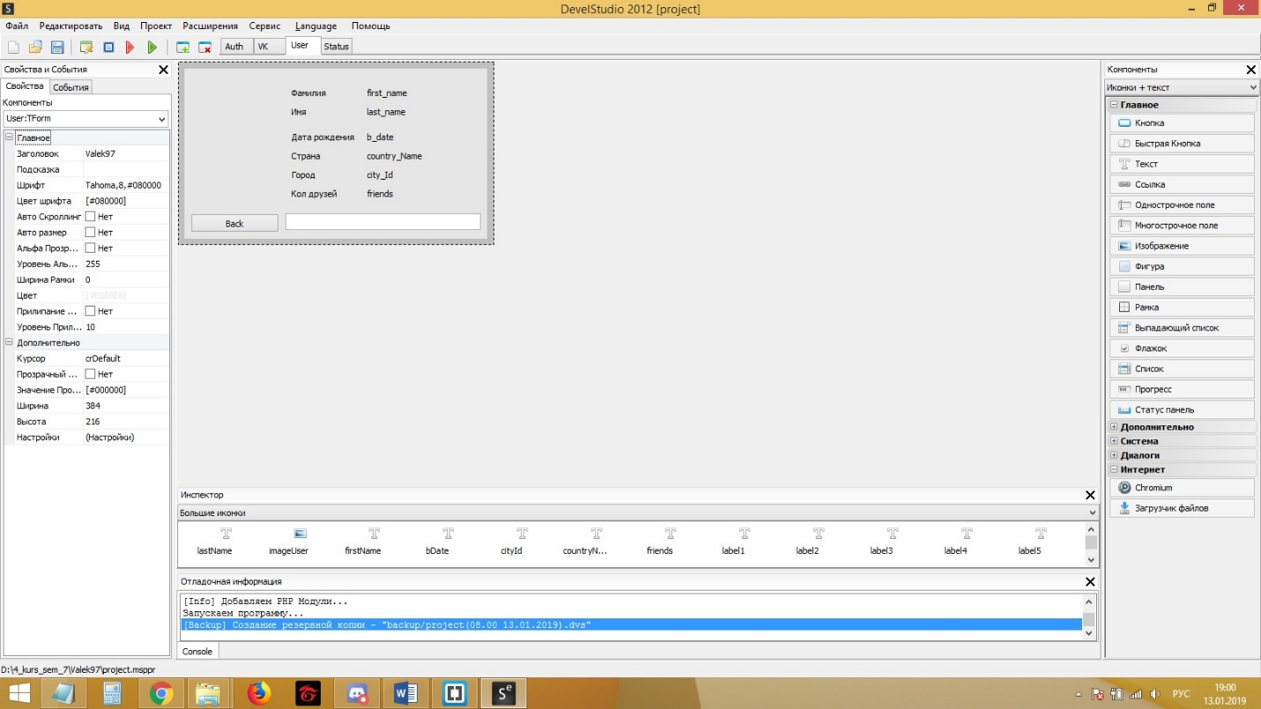

Рис 8 Окно User

В этом окне появляется информация о нужной странице ВКонтакте.  
Размещаем на форму: label, edit, кнопки Выводится такая информация как: Фамилия, Имя, Дата рождения, Страна, Город, Количество друзей. В поле Edite выводится статус, если он есть.

**Код кнопки «Back»:**

LoadForm(c('VK'), LD_NONE);

**Код из файла VK API**, который обрабатывает данную форму:

function User($uid2){

$uid2= c("uId2")->text;

//$uid2=61943436;

$user = VK::request('users.get', 'user_id=' . $uid2.'&fields=photo_100,bdate,city,country,followers_count,online,online_mobile,contacts,connections,status,last_seen,counters,sex&v=5.92');

if(!$user){

messageDlg("Не удалось получить информацию о пользователе!", mtConfirmation, MB_OK);

}else{

//pre($user);

//c('User->imageUser')->loadFromUrl ('https://vk.com/id61943436?z=photo61943436_456241353%2Falbum61943436_0%2Frev');

c('User->firstName')->caption = iconv('UTF-8', 'cp1251', $user['response']['0']['first_name']);

c('User->lastName')->caption = iconv('UTF-8', 'cp1251', $user['response']['0']['last_name']);

c('User->bDate')->caption = iconv('UTF-8', 'cp1251', $user['response']['0']['bdate']);

c('User->status')->text = iconv('UTF-8', 'cp1251', $user['response']['0']['status']);

c('User->cityId')->text = iconv('UTF-8', 'cp1251', $user['response']['0']['city']['title']);

c('User->countryName')->text = iconv('UTF-8', 'cp1251', $user['response']['0']['country']['title']);

c('User->friends')->text = iconv('UTF-8', 'cp1251', $user['response']['0']['counters']['friends']);

LoadForm(c("User"), LD_NONE);

}

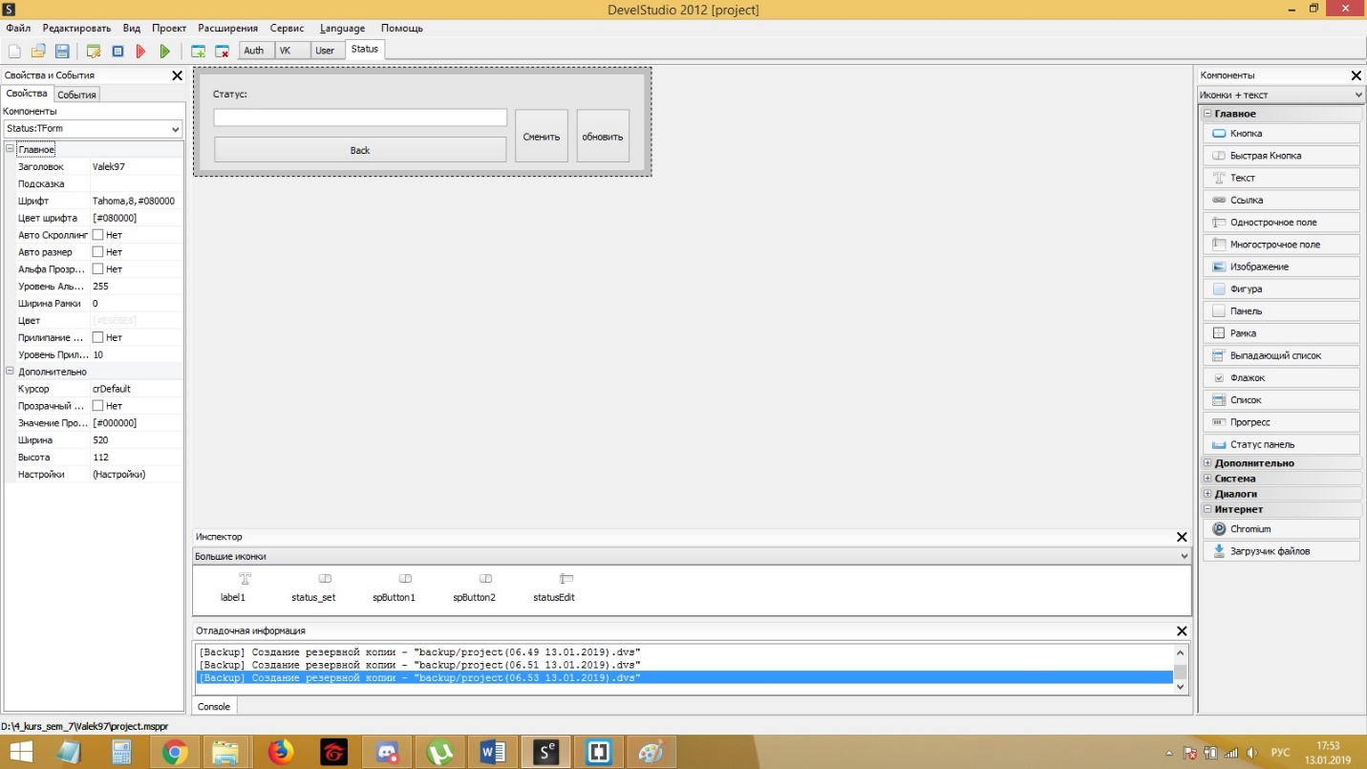

Рис 9 Окно статуса

В окне статуса размещены: кнопки, поле edite, label. В поле edite выводим данные о статусе. Можем отредактировать статус как хочет пользователь. Для закрепления статуса жмем кнопку «Сменить». Если пользователю нужно обновить строку состояния статуса, то нужно нажать кнопку «Обновить»

**Код кнопки «Сменить»:**

if(c("statusEdit")->text == null){

messageDlg("Поле статуса пустое!", mtConfirmation, MB_OK);

}else{

$set = Status::statusSet(c("statusEdit")->text);

if($set == 1){

messageDlg("Статус успешно изменен!", mtConfirmation, MB_OK);

}else{

messageDlg("Не удалось сменить статус!", mtConfirmation, MB_OK);

}

}

**Код кноки «Обновить»:**

$get = Status::statusGet();

if(!isset($get)){

messageDlg("Не удалось получить статус!", mtConfirmation, MB_OK);

}else{

c("statusEdit")->text = $get;

}

**Код кнопки «Back»:**

LoadForm(c('VK'), LD_NONE);

**Код из файла VK API** обрабатывающего данную форму:  
function statusGet(){

$uid= c("VK->uId")->text;

//$uid=61943436;

$get = VK::request('status.get','user_id='.$uid.'&v=5.92');

$get = iconv('UTF-8', 'cp1251', $get['response']['text']);

return $get;

}

function statusSet($set){

$set = iconv('cp1251', 'UTF-8', $set);

$set = str_replace(' ', '+', $set);

$set = VK::request('status.set', 'text=' . $set.'&v=5.92');

return $set['response'];

}

# Заключение

В ходе работы над курсовой работой было прочитано и проанализированное много ресурсов. Полностью с чистого листа шло освоение PHP и DevelStudio.

Решена проблема с авторизацией в социальной сети ВКонтакте.. Изучены команды запросов к методам VK API. Разобраны разные методы авторизации, их плюсы и минусы. Разобраны базовые основы PHP Не решена проблема с модулями DevelStudio. обратился за решением проблемы к разработчику и сообществу, пока решение не найдено и приходится вручную вводить данные в поля ID вашей страницы и которой хотите просмотреть. По итогу работы создано приложение, которое в дальнейшем после модернизации и более углубленного изучения сможет отвечать всем запросам.

# Список литературы

1) Албахари Дж., Албахари Б.C# 6.0. Справочник. Полное описание языка. 6-е издание, Издательство: Вильямс Издательский дом, 2016, 1040 с.

2) [Астахова](https://www.ozon.ru/person/1058431/) Ирина, [Вадим Мельников](https://www.ozon.ru/person/1058436/), [Александр Толстобров](https://www.ozon.ru/person/1058433/), [Вадим Фертиков](https://www.ozon.ru/person/1458689/), СУБД. Язык SQL в примерах и задачах. Москва, 2007, 435 с.

3) Албахари Д., Албахари Б. C# 7.0. Справочник. Полное описание языка, Издательство: Альфа - книга, 2018, 1024с.

4) Бекаревич Ю., Пушкина Н.Самоучитель Microsoft Access 2013, Издательство: БХВ-Петербург, 2014, 464 с.

5) Винарский Я., Гутгарц Р. Web-аппликации в интернет-маркетинге: проектирование, создание и применение. Практическое пособие, Издательство: Инфра-М, 2018, 269 с.

6) Дунаев В. В. HTML, скрипты и стили. Спб.: БХВ – Петербург, 2011. 603 с.

7) Дронов В.HTML 5 CSS 3 и Web 2.0 Разработка современных Web-сайтов, Издательство: БХВ-Петербург, 2011, 416 с.

8) Евдокимов П. C# на примерах , Издательство: Наука и Техника СПб,2018, 320 с.

9) Кириллов В.В. Введение в реляционные базы данных. Санкт-Петербург, Издательство «БХВ-Петербург», 2012, 464 с.

10) Прайс М. C# 7 и .NET Core. Кросс-платформенная разработка для профессионалов, Питер СПб, 2018, 640 с.

11) Сурядный А.Microsoft Access 2010. Лучший самоучитель, Издательство: Астрель, 2012, 448 с.

12) Фримен. Э. Изучаем HTML, XHTML и CSS. СПб.: Питер, 2013. 608 c.

13) Чебыкин Р. Самоучитель HTML и CSS. Современные технологии. М: Огни, 2012. 624 c.

14) Microsoft Office Access 2003. Шаг за шагом. Москва, Издательство «Эком», 2010, 368 с.